**Ряжева Н.В.**

**Конспект образовательной деятельности для детей старшей группы на тему: «Цветочные фантазии».**

*Муниципальное бюджетное дошкольное образовательное учреждение детский сад комбинированного вида №36 «Улыбка» Бугульминского муниципального района*

*Республики Татарстан*

**Цель:**

-формирование и развитие художественно-творческих способностей у детей через использование нетрадиционных техник рисования.

**Воспитательные задачи:**

- воспитывать аккуратность при работе с красками.

**Развивающие задачи:**

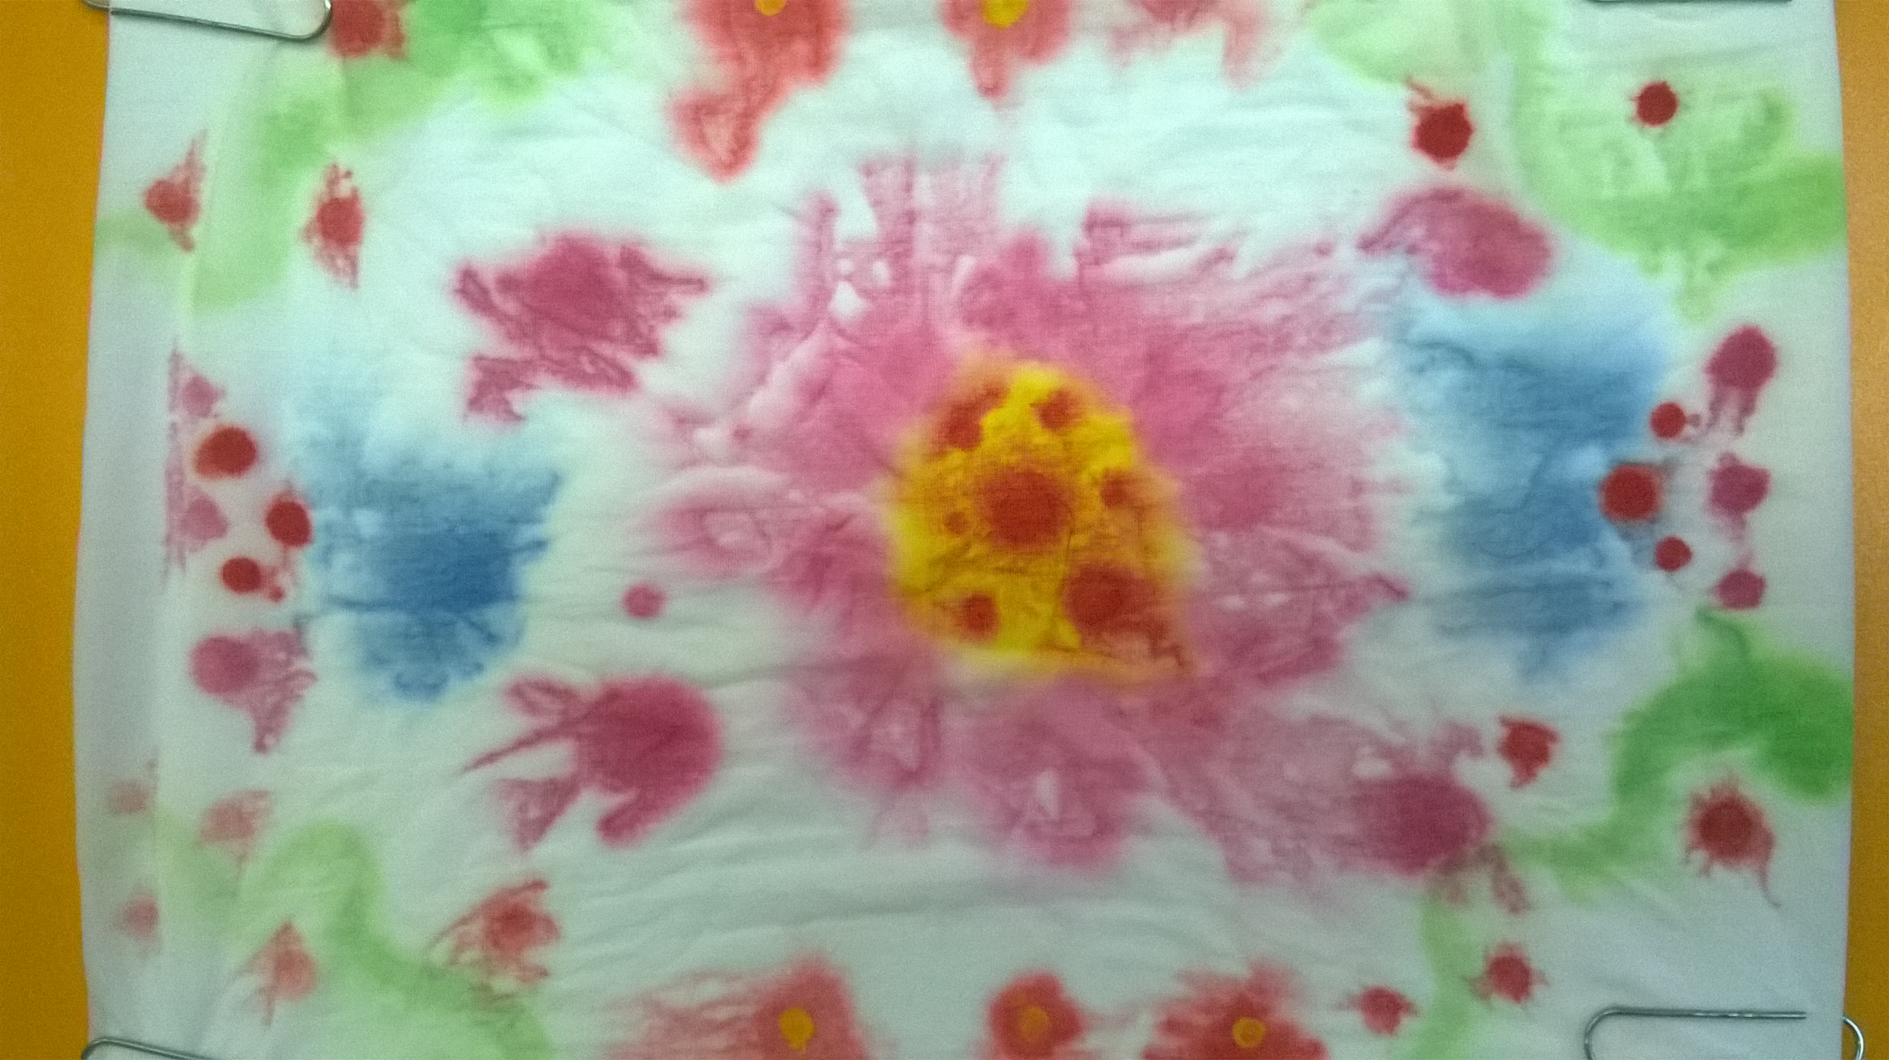

- развивать творческие способности детей

- закрепление пройденных слов на татарском языке,

- умение логически рассуждать.

**Образовательные задачи:**

- познакомить с нетрадиционной изобразительной техникой (батик),

- развивать цветовосприятие, чувство ритма и композиции, наблюдательность, внимание, мышление, мелкую моторику, речь.

**Реализация образовательных областей**:

- Познавательное развитие;

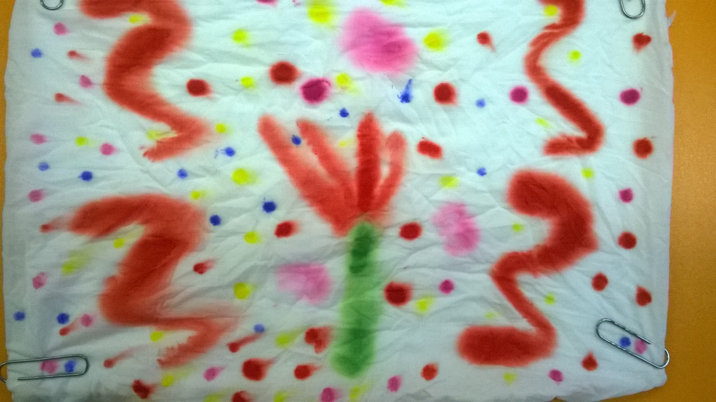

- Социально-коммуникативное развитие;

- Речевое развитие;

- Физическое развитие.

**Методы и приемы:**

Методы:

- игровые, практические, словесные, наглядные.

Приемы:

- беседа, вопросы к детям.

**Материалы и оборудование:**

мультимедийный проектор, фильм «Батик», презентация «Электронное письмо», «Волшебная коробочка», мольберт, ткань 30*50 см.; картинки – письмо, разноцветные мячики; краски, кисточки, салфетки, тазики с водой, дощечки для пластилина по количеству детей, крупные скрепки (по 4 шт.)

**Индивидуальная работа:**

-формировать произвольное внимание;

-дифференцировать задания в зависимости от способностей ребенка.

**Словарная работа:**

- батик, мольберт, яшел, сары, кызыл, туп.

**Ход образовательной деятельности:**

- Здравствуйте! Исәнмесез! Ой, что это? (звучит сигнал – «волшебство»). Нас пригалашает «Волшебная коробочка». Хотите посмотреть, что в ней? (ответы детей).

- Электронное письмо! Хотите узнать, что в этом письме? А откуда мы можем узнать новую информацию? (ответы детей). Предлагаю пройти к нашему компьютер и прочитать! (читаем письмо)

(Презентация «Электронное письмо»).

- Хотите помочь Тюбику? Что можно подарить маме? (сделать цветок, подарок, нарисовать рисунок). Верно, можно нарисовать. Существует много разных техник рисования и есть еще одна интересная техника, хотите посмотреть? (просмотр фильма «Батик»)

- Понравилось? Как называется техника рисования на ткани?

А что нужно для рисования на ткани? (кисточки, краски, вода, ткань). А на чем художники располагают свои работы, чтобы им было удобно рисовать? (на мольберте) И нам для работы тоже нужен мольберт, предлагаю вам его сделать. Посмотрите как: кладу салфетку на дощечку, подворачиваю края со всех сторон и закрепляю их вот такой большой скрепкой. А как вы думаете, для чего мы закрепляем скрепкой? (чтобы ткань не двигалась).

- Ребята, а вы любите фантазировать? Сегодня мы с вами пофантазируем и будем рисовать на мокрой ткани. Как же ее сделать мокрой? (ответы детей).

Итак, приступим к работе. Возьмите салфетки, опустите в воду, затем сильно-сильно отжимаем (отжимаем, делаем мольберты). Что мы делаем? Захар, что ты делаешь? Для чего прикрепляем ткань к дощечке?

- Предлагаю пройти в нашу мастерскую. Ребята, давайте посмотрим, как нужно рисовать на ткани? Опускаем кисточку в воду, набираем краску, например желтую и рисуем, обратите внимание: как красиво расплывается краска на мокрой ткани. Если нужно провести тонкую линию, то берем - какую кисточку? А широкую линию? А ватными палочками, что можно нарисовать? А можно украсить салфетку цветами? А какие цветы вы знаете? (ответы детей)

(Звучит сигнал – «волшебство»)

- Нас опять приглашает «Волшебная коробочка»? Что там? Разноцветные мячи. Предлагаю вам поиграть с ними.

(Динамическая пауза: «Туп, туп, сикәр туп»).

- Проходим в нашу мастерскую и будем украшать салфетку для мамы.

Диана, какой цветок ты хочешь нарисовать? И какой цвет тебе нужен для цветка? А на татарском языке? А Злата, какой цветок рисует? Какие красивые цветы! А на татарском языке как будет - красивые?

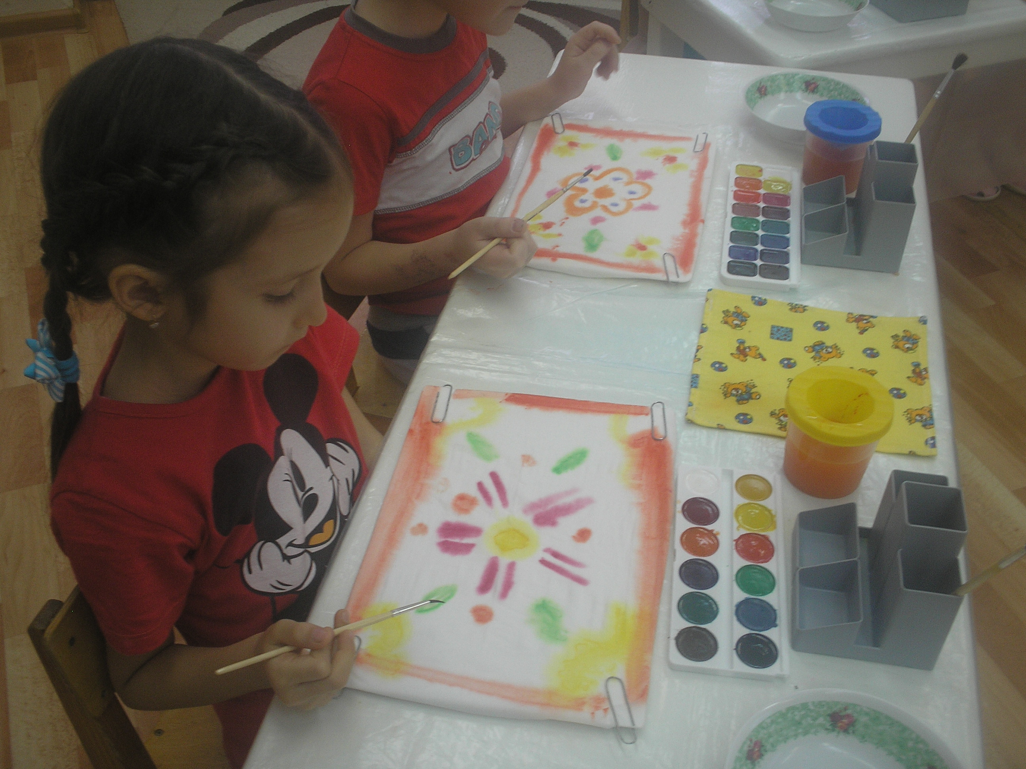

(Звучит спокойная музыка, дети рисуют).

- Какие замечательные салфетки получились! Предлагаю пройти и посмотреть друг у друга. С какой техникой рисования мы познакомились сегодня? Кому вы подарите свою салфетку? Кого вы можете научить этой технике рисования дома?